МИНИСТЕРСТВО НАУКИ И ВЫСШЕГО ОБРАЗОВАНИЯ РОССИЙСКОЙ ФЕДЕРАЦИИ

Федеральное государственное

автономное образовательное учреждение высшего образования

 «**Национальный исследовательский университет ИТМО**»

ФАКУЛЬТЕТ ПРОГРАММНОЙ ИНЖЕНЕРИИ И ВЫЧИСЛИТЕЛЬНОЙ ТЕХНИКИ

**ЛАБОРАТОРНАЯ РАБОТА №1**

**«Исследование устройства баз данных»**

по дисциплине

«ИНФОРМАЦИОННЫЕ СИСТЕМЫ И БАЗЫ ДАННЫХ»

Вариант №31190

***Выполнил:***

Студент группы P3118

Михайлов Дмитрий

Андреевич

***Преподаватель:***

Инячина Диана

Александровна

Санкт-Петербург, 2023

**Содержание.**

Задание…………..……………………………………………….….3

Список сущностей………………………………………….………4

Инфологическая модель……………………………………………5

Даталогическая модель…………………………………………….6

Реализация даталогической модели на SQL……………………...7

Вывод………………………………………………………………..8

**Задание.**

1. На основе предложенной предметной области (текста) составить ее описание. Из полученного описания выделить сущности, их атрибуты и связи.
2. Составить инфологическую модель.
3. Составить даталогическую модель. При описании типов данных для атрибутов должны использоваться типы из СУБД PostgreSQL.
4. Реализовать даталогическую модель в PostgreSQL. При описании и реализации даталогической модели должны учитываться ограничения целостности, которые характерны для полученной предметной области.
5. Заполнить созданные таблицы тестовыми данными.

Для создания объектов базы данных у каждого студента есть своя схема. Название схемы соответствует имени пользователя в базе studs (sXXXXXX). Команда для подключения к базе studs:

*psql -h pg -d studs*

Каждый студент должен использовать свою схему при работе над лабораторной работой №1 (а также в рамках выполнения 2, 3 и 4 этапа курсовой работы).

**Список сущностей.**

Стержневые: УБЕЖИЩЕ, РАСТЕНИЕ

Ассоциативные: ПОГРУЖЕНИЕ, МОНСТР, ОХОТНИК, СПРЯТАННЫЙ_ПРЕДМЕТ, КРУГ

Характеристические: Нет

**Инфологическая модель.**

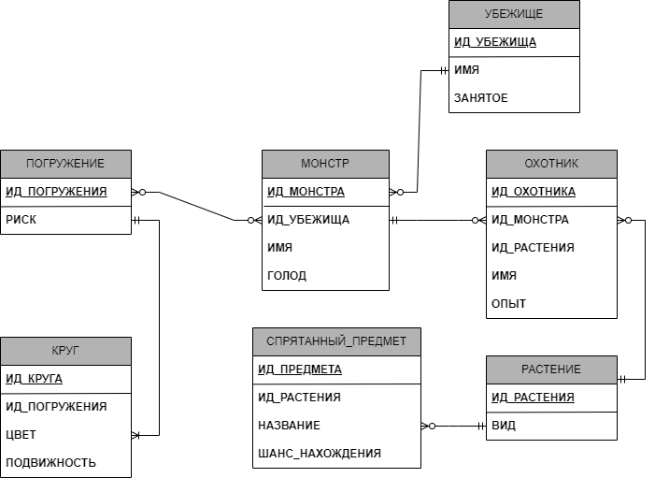

**Даталогическая модель.**

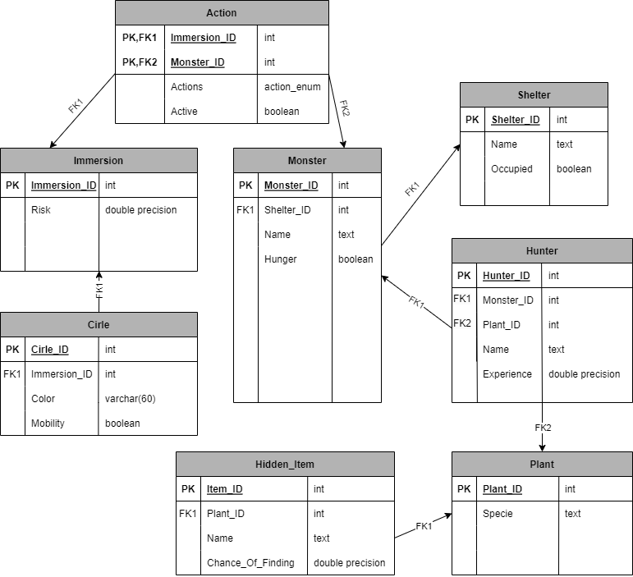

**Реализация даталогической модели на SQL.**

[Репозиторий с кодом.](https://github.com/mysticslippers/ITMO/tree/main/1-st%20course/bd/Lab1_bd)

**Вывод.**

За время выполнения лабораторной работы я осознал устройство реляционной базы данных, разобрался с языком SQL для реализации собственной даталогической модели.